使用微哨进行每日健康打卡

1. 扫描下方二维码下载“微哨”

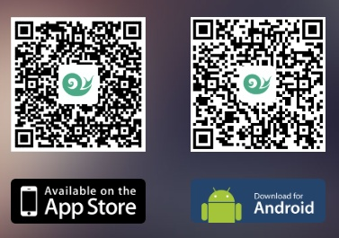

1. 微哨登录名为学号，初始密码为身份证后六位
2. 在首页“我的应用”中选择“健康打卡”



1. 选择“每日健康填报【学生版】”填写信息进行健康打卡（注：最后3题体温登记非必填项，可在每个时段测量体温后补充填写）,16、17级已返校学生选择“已返校”，18、19级和16、17级未返校学生选择“未返校”。

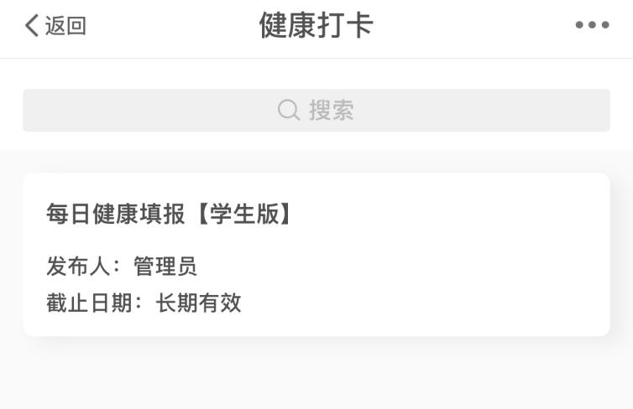

1. 已返校学生每日打开后补充填写中午及晚上测量的温度：在“健康打卡”中下方选中“我的”，可看到已提交的健康打卡；选择今日填报的信息，点击最下方的"修改"即可对未登记的体温测量情况进行补充。

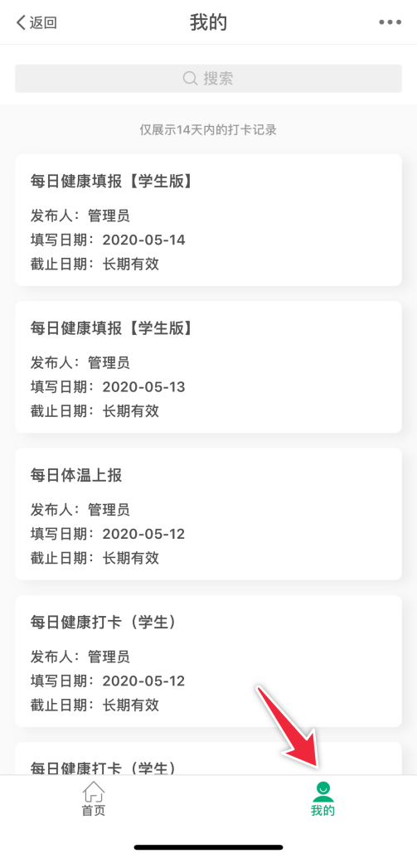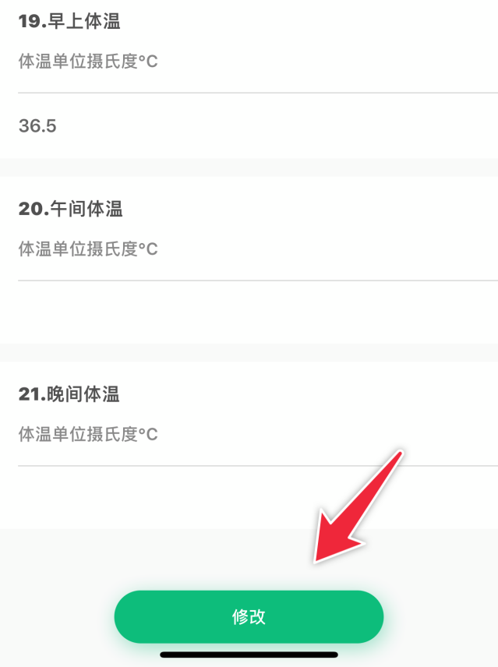

微哨学院管理员导出每日登记数据

1. 打开微哨APP，在首页中“我的应用”点击选择“疫情统计分析”，若首页无该图标请在“更多”中查看并添加到首页；

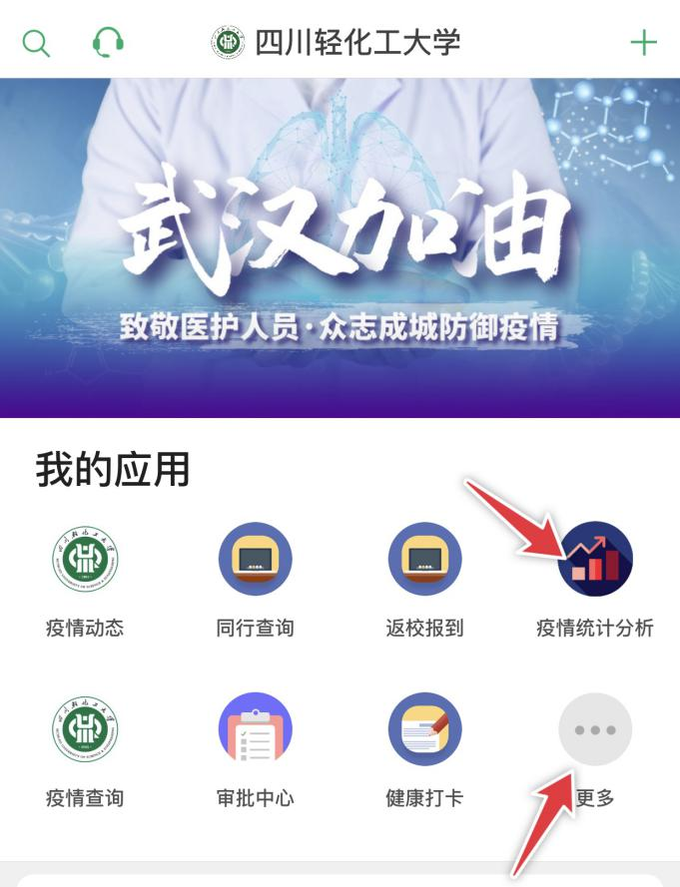

1. 在“疫情上报统计”—“全部”视图点击“导出”

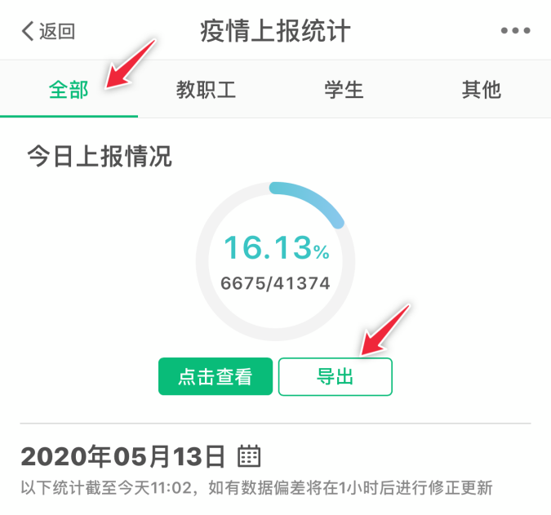

1. 选择需要导出的数据类型，并在“邮箱地址”中填写接收导出Excel的邮箱地址，最后即可前往邮箱下载数据。

